# **Portada**

Número de grupo: E3.08

Url al repositorio: <https://github.com/antsermen/Acme-Toolkits-E3.08.git>

Miembros (+ emails):

- José Ramón Arias Expósito ([jrae1112jrae@gmail.com](mailto:rae1112jrae@gmail.co)),

- Manuel Carnero Vergel ([mancarver1@alum.us.es](mailto:mancarver1@alum.us.es)),

- Juan Carlos Moreno Pérez ([morenoperezjuancarlos@gmail.com](mailto:morenoperezjuancarlos@gmail.com)),

- Pablo Santos Pérez ([pablo.santos.232001@gmail.com](mailto:pablo.santos.232001@gmail.com)),

- David Sabugueiro Troya ([dsabugueiro14@gmail.com](mailto:dsabugueiro14@gmail.com)),

- Antonio Roberto Serrano Mena ([robertoserranomena@gmail.com](mailto:robertoserranomena@gmail.com))

# **Tabla de contenidos**

Contenido

**1.** **Portada** 1

**2.** **Tabla de contenidos** 1

**3.** **Resumen ejecutivo** 2

**4.** **Tabla de revisión** 2

**5.** **Introducción** 3

**6.** **Contenidos** 3

**7. Conclusiones** 6

**8. Bibliografía** 6

# **Resumen ejecutivo**

En este documento podemos encontrarnos con 8 apartados: una portada, que contiene el número de grupo, la url al repositorio en GitHub, los miembros (junto a sus emails) y la fecha de creación del documento; una tabla de contenidos, que sería un índice típicamente conocido para un documento; un resumen ejecutivo, en el que se resumen los contenidos de cada apartado del documento; una tabla de revisión, formada por los datos de las revisiones realizadas sobre el documento (número de revisión, fecha y descripción); una introducción, que indica lo que se encuentra en el cuerpo del documento, un contenido , el procedimiento que se ha descrito en clase para dos distintos ordenadores; unas conclusiones, extraídas a partir de la finalización del documento y una bibliografía, que contiene las fuentes que nos sirvieron de apoyo para el documento (en caso de no encontrarse ninguna, aparecerá “Intencionalmente en blanco.”).

# **Tabla de revisión**

|  |  |  |
| --- | --- | --- |
| **N.º** | **Fecha** | **Descripción** |
| 1 | 20/05/2022 | Creación del documento y relleno parcial |
| 2 | 23/05/2022 | Puesta a punto del documento |

# **Introducción**

A lo largo del contenido de este documento encontraremos las especificaciones de los ordenadores a analizar, además de las gráficas de los tests de ambos y sus correspondientes comparaciones.

La estructura del documento está dividida en 8 apartados, de los cuales los que más peso tienen son Contenidos y Conclusión, ya que en estos 2 apartados podemos encontrar esencialmente lo que nos pide el reporte.

# **Contenidos**

# Para esta entrega buscamos realizar el análisis de dos ordenadores diferentes, siendo estos los de los miembros José Ramón Arias Expósito y Juan Carlos Moreno Pérez, con un intervalo de confianza de 95% y compararlos para comprobar en qué sistema funciona mejor.

# El modelo del miembro Juan Carlos Moreno Pérez

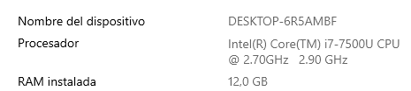

# La gráfica de las request de dicho sistema:

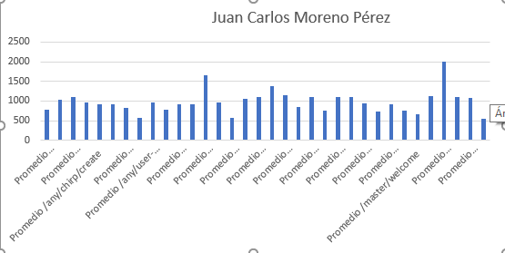

# 

# 

# 

# El modelo del miembro José Ramón Arias Expósito:

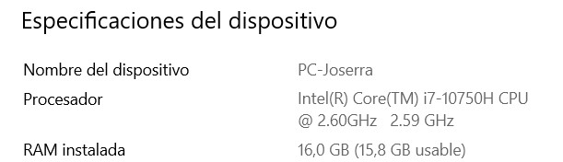

# 

# La gráfica de las request de dicho sistema:

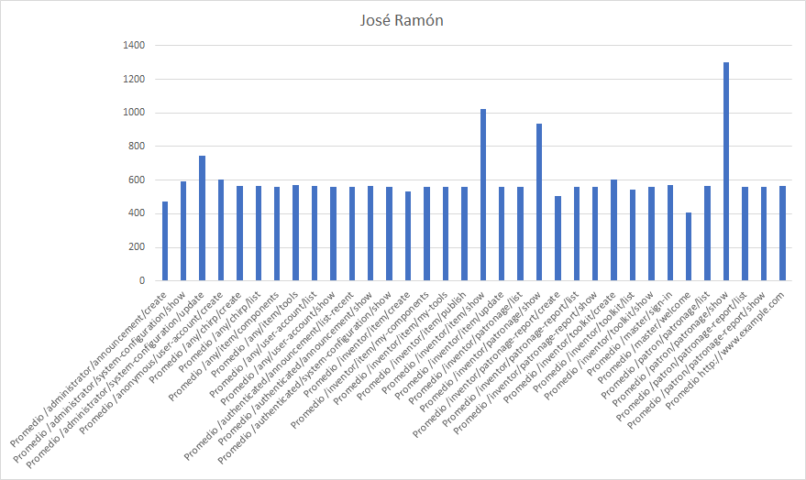

# Aunque no se haya podido completar, los resultados han sido buenos. Viendo dichos datos, podemos observar como el sistema del miembro del equipo es de José Ramón, teniendo una media más rápido procesando las requests, como puede verse fácilmente analizando los distintos valores aportados al igual que las diferentes gráficas, que representan dicha diferencia de forma comprensible. El ordenador de nuestro compañero José Ramón Arias Expósito tiene mejores valores tanto para todos los resultados de dichas pruebas, esto se puede justificar viendo en las especificaciones que su procesador es de generaciones más avanzadas.

# **7. Conclusiones**

# Para esta entrega hemos analizado parcialmente el rendimiento de dos sistemas distintos de diferentes miembros del equipo, y hemos comprobado qué máquinas procesan más rápido las llamadas a la aplicación, siendo estos los que mejores especificaciones técnicas tienen. Gracias a esto nos hemos dado cuenta de lo importante que es el rendimiento de los sistemas en los que trabajamos.

# **8. Bibliografía**

Intencionadamente en blanco.